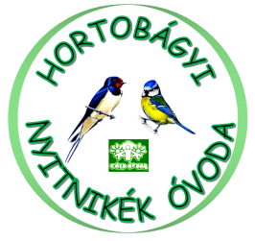
HORTOBÁGYI NYITNIKÉK ÓVODA
OM 200722
4071 Hortobágy, Erdei F. u. 2. sz. : 06-52/369-036
e-mail: hortobagyovi@gmail.com

A Hortobágyi Nyitnikék Óvoda 2021/2022- es
nevelési évének beszámolója

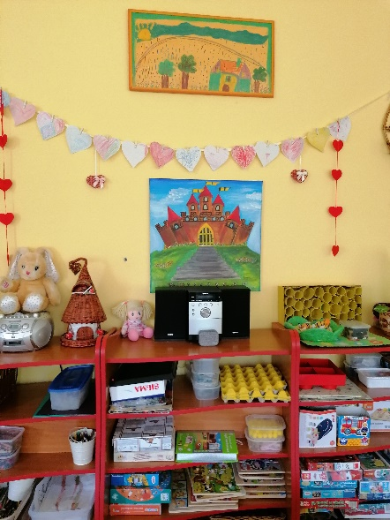

„Bármilyen távolinak látszik is a cél, mindig van rá mód,
hogy legyőzze az akadályokat.
Fontolóra veszi a lehetőségeket, megélezi a kardját,
megtölti szívét szükséges állhatatossággal,
hogy szembe tudjon nézni a kihívásokkal.”
(PauloCoelho)

Készítette: Könnyű Juliánna
intézményvezető

Statisztikai adatok:
- 2021 szeptember 01-ei állapot 20 fő
- 2021. decemberi állapot 21 fő
- 2022. január 04-ei állapot 20 fő. (1 gyermek elköltözött)
- BTM: 3 fő
- Logopédiai ellátásban részesülő gyermek: 4 fő
- Pszichológiai ellátásban részesülő gyermek: 3 fő ebből 1 gyermek magán úton
- HH-ás gyermek 1 fő
- HHH-ás gyermek: 5 fő

- Személyi feltételeink:
Pedagógus létszám:
Kettő óvodapedagógus (1 Ped.II.fokozatú, 1 gyakornok) dolgozik óvodánkban.
Egy dajka néni, és egy konyhai kisegítő, közcélú foglalkoztatás keretében segíti munkánkat.
Folytatódott a nők 40 év szerinti nyugdíjazása óvodánkban. 2021 december 13.-án vezetőnk Baranyainé Fekete Ilona megkezdte megérdemelt nyugdíjas éveit. 2021. szeptember 01. től az intézményvezető, munkavégzés alóli felmentése idejére, az intézményvezetői feladatokat Könnyű Juliánna látta el. A vezető óvónői állás meghirdetésére eredménytelenül zárult, így 2021. december 14.-étől továbbra is Könnyű Juliánna látja el a vezetői feladatokat 2022. augusztus 15.-éig, mint megbízott.
2021. szeptembert 01-én megkezdte munkáját Sáriné Köteles Nikolett, ő gyakornokként csatlakozott csoportunkhoz. Már dolgozott óvodánkban részmunkaidőben. 2022. áprilisában beadta jelentkezését Minősítő vizsgára. /Gyakornokból Ped.-I-be./ A portfólió leadása után 2022 őszén kerül sor a minősítő vizsgára. Sikeres felkészülést kívánunk számára.

Szaktanácsadás:
2022. március- április hónapban Szabóné Sánta Katalin szaktanácsadó segítette munkánkat.

Tárgyi feltételeink:
Óvodánk jól felszerelt tárgyi feltételekkel rendelkezik. A folyamatos sikeres pályázatoknak köszönhetően bővült eszköztárunk. Az Erasmus+ K229 pályázatnak köszönhetőleg december hónapban búcsúzó vezetőnk egy környezetvédelmi kuckót adott át a gyerekeknek, ahol főleg Hortobágy növény és állatvilágával ismerkedhetnek a gyerekek az érdekes fejlesztő játékok által.
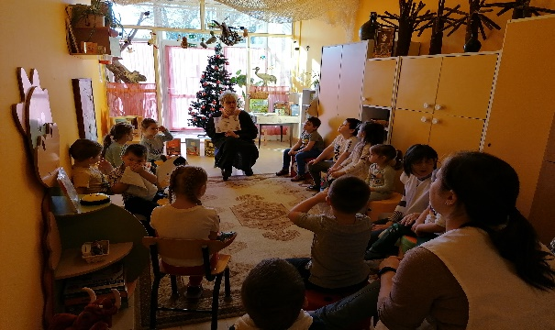

Pályázataink:
Óvodánk bekapcsolódott az Alsóban az élet környezeti nevelési programba, ami lehetővé tette a gyermekek számára, hogy jobban megismerhessék a talajokat és a talajélet sokszínű szereplőit. Megtapasztalták, hogy „a talajon nem csak állsz, hanem élsz is!”

Bekapcsolódtunk a Magyar Paralimpia Bizottság Lélekmozgató programjába. Egyhetes projektünkkel bekerültünk a díjazottak közé.

„Nap gyermekei” pályázat
A pályázat témája: Van új kalap a nap alatt! Kreatív napvédelmi fejfedőket lehetett készíteni, amelyek segítik megóvni a gyermekeket a nap káros sugaraitól. A pályázatra a közönség is szavazhatott. Nagyon szépen köszönjük mindenkinek, aki szavazott a Kisfecske csoportra. A pályázaton eredményt nem értünk el bár szép számmal gyűjtöttünk szavazatot, de kaptunk egy doboz napvédő krémet, így egész nyáron tudtunk gondoskodni a gyerekek napelleni védelméről.
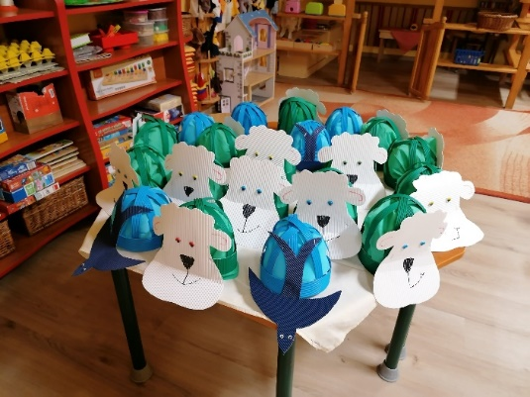

„Madarak és fák” egyfordulós projekt verseny
A Hebe Kft. felhívására négy nagycsoportos gyermekkel (Szabó Kinga, Jónás Alexa, Jázmin, Konyhás Mira, Sári Viktória) bekapcsolódtunk a Madarak és Fák egyfordulós projekt versenybe. A gyerekeket oklevéllel jutalmazták.

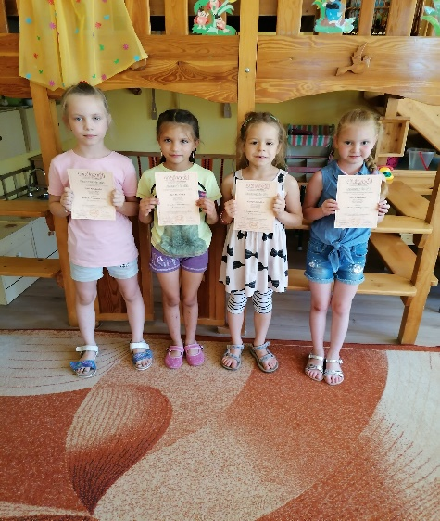

„Zöld óvoda” eseményei és eredményei
Benyújtottuk a „Zöld óvoda pályázatot 15 év eseményei, eredményei címmel”. Köszönjük Baranyainé Fekete Ilona segítségét a pályázat megírásában. Az elmúlt 15 év munkája, eredményei az ő sikerei voltak. Munkáját tovább folytatjuk és törekszünk, hogy a ”Zöld Óvoda” címet továbbra is viselhessük. A pályázat jutalma egy 20.000 forintos „Líra” vásárlási utalvány, melyből könyveket vásároltunk a gyerekeknek.

„Állatbarát Óvoda pályázat
Pályázatot adtunk be az Állatbarát Óvoda címért”. Sikeres pályázatunk által megkaptuk az „Állatbarát Óvoda címet. A cím használatára 2022. június 03.-tól jogosult az óvoda egy évig.
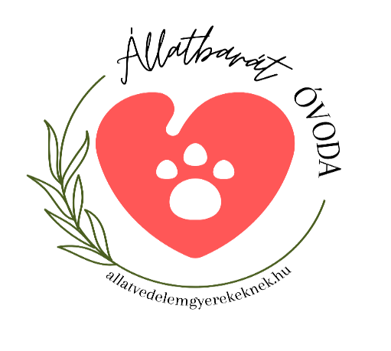
Bartos Erika óvodai adományozó akciója gyereknapra
A Kisfecske csoport is jelentkezett, a felhívásra mivel mi is szívesen olvassuk a Bartos Erika által írt mese könyveket, de nincs lehetőségünk arra, hogy mindet megvásároljuk. Nagy volt az örömünk, amikor megkaptuk az értesítést, hogy mi is a nyertesek közé kerültünk. Nagyon szép könyveket, kirakókat, társasjátékot kaptunk, melyeket karácsonykor kapnak meg a gyerekek.
Játékos Hortobágy
Regisztráltunk a Nemzeti Park által szervezett „Játékos Hortobágy” vetélkedőre. Három fordulón keresztül ismerkedtek a feladatok segítségével a gyerekek lakóhelyük növény és állatvilágával, néphagyományával.

Mozi látogatás és a Biztonságos közlekedés
A Hortobágyi Község Önkormányzatának pályázatával a gyerekek a Faluházban megtekinthették a Fekete István „Vuk” című közkedvelt meséjét. Valamint a biztonságos közlekedés szabályaival ismerkedhettek meg a gyerekek.

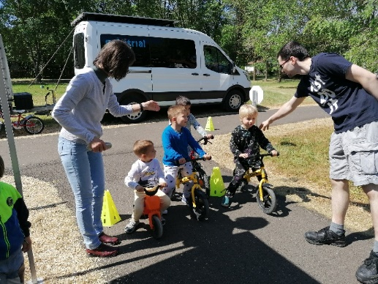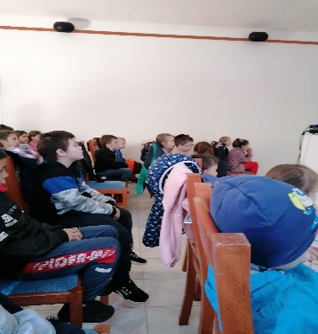

„A megújult óvoda udvar”
A Magyar Falu program keretén belül fenntartónk pályázatot adott be óvodaudvari játékok fejlesztésére. A sikeres pályázat eredményeként megújult óvodánk udvara. A közel 6 milliós beruházás segítségével a régi tönkre ment, balesetveszélyes játékokat újakra cserélhettük.
A gyerekek boldogan vették bírtokba a várat a mászókákat, a hintákat, csúszdákat. Köszönjük Hortobágy Község Önkormányzatának, hogy a nyertes pályázattal, régi álmunkat váltották valóra. Az új udvari játékok telepítése után a játékok felülvizsgálata is megtörtént. A megmaradt régi játékok festése szükséges, melyet tavasszal szülői segítséggel fogunk befejezni.
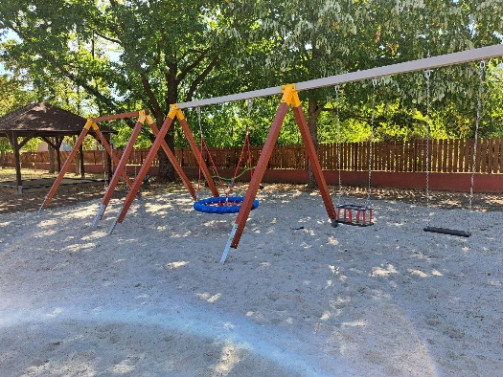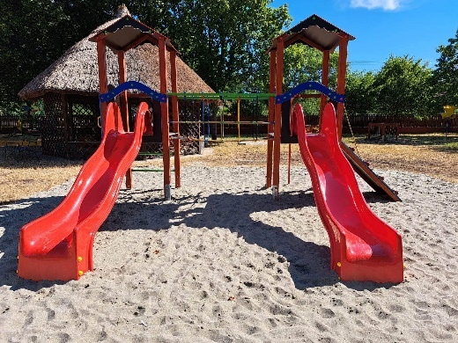
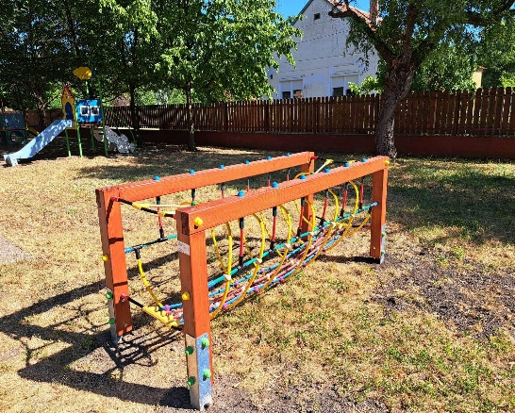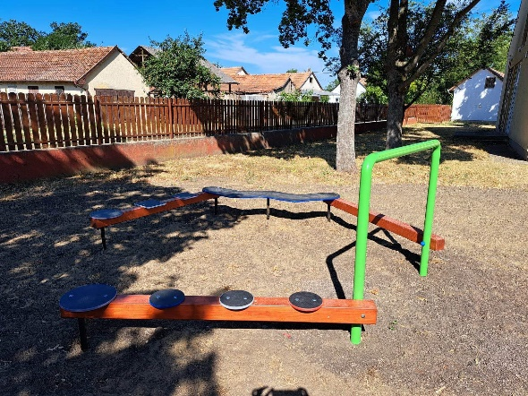

Programjaink:
Szeptemberben, még a vírushelyzet miatt kialakult szigorítások előtt vidám játszóházat tarthattunk, majd a Jurtával és a hozzá tartozó életmóddal ismerkedhettek a gyerekek. Fantasztikus élményben volt részünk.
A vírushelyzetre való tekintettel a továbbiakban már nem szervezhettünk kirándulásokat, múzeum látogatásokat. Elmaradt a lehalászás. A karácsonyi játszóházat zárt körben tartottuk. Mindezek a programok nagyon hiányoztak az óvodások életéből. Csupán a Daruporta szépítő versenyre való készülődésben vettek részt a szülők, mivel ez szabadlevegőn valósulhatott meg. Bár ennek is meglett a következménye, hiszen az óvoda néhány nap múlva szülők, gyerekek, pedagógusok megbetegedése miatt karanténba került Covid-19 fertőzés miatt. Így óvodánkban 2021 október 20.-ától november 03.-áig az oktatási hivatal rendkívüli szünetet rendelt el.

Folytatjuk a „Boldogságórákat.” Köszönjük Sáriné Pócsik Valériának, hogy elkészítette csoportunk számára a „Boldogságvárat”. A festmény csoportunk falát színesíti.

Madarász -ovi szakkör indult melyet Konyhás István és Veres Hajnalka tart. Mindketten rendelkeznek védettségi igazolvánnyal.
Hitoktatás nagyon kedvelt szabadidős tevékenység lett. A gyerekek nagyon aktívak és szívesen járnak, több mint a csoport fele beiratkozott.
A szülők kezdeményezésére Felhős András vezetésével karate edzés indult 2021. októberében. A nagy lelkesedés hamar alább hagyott, így csak a legszorgalmasabbak maradtak, ők viszont nagyon ügyesek.
Örömmel vesznek részt a nagyobb gyerekek az Ovi – színjátszó csoport foglalkozásain, melyet Sáriné Köteles Nikolett vezet.
Az OTP – Bozsik focit ebben az évben nem tudtuk beindítani, mivel csak 10 fővel lehetett bekapcsolódni a programba.

Daruporta szépítő verseny:
A kreatív és segítőkész szülők segítségével Daruportánk a Legmozgalmasabb és legélethűbb címet nyerte el. Köszönjük a szülőknek és a gyerekeknek az önzetlen segítséget. A Hortobágyi Nemzeti Park díja mellé a Hortobágyi Lúdtenyésztő Zrt. támogatását is elnyertük. Köszönjük Varga Ferenc úrnak az 50.000 Ft-os felajánlását.
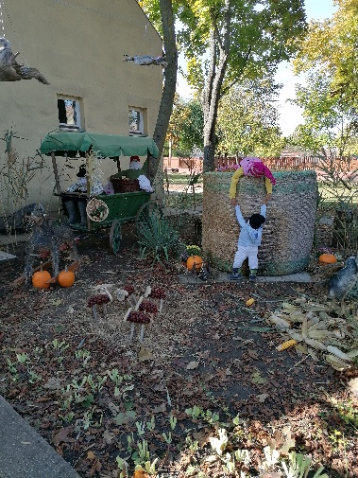
Itt kopog, ott kopog, megérkezett télapóka
Ebben az évben is ellátogatott óvodánkba a Télapó. Készültek a rajzok, ajándékok. Vidám versekkel, dalokkal fogadták a Télapót. A nagy puttony sok- sok finomságot rejtett. Az édesség mellett finom gyümölccsel is meg volt rakva a zsákja.
- A Terepszemle Stúdió a gyerekek számára a bőséges Mikulás csomagot készített, melyet december 06-án kaptak meg a gyerekek óvodai keretek között.
- Az Önkormányzat Mikulás csomagot készített a gyerek számára, melyet ünnepi keretek között kaptak meg az óvodások.
- A Madárkórház Mikulása is gazdag csomaggal ajándékozta meg a csoportot.
- Nagy Lajos hortobágyi nyugdíjas jóvoltából bőséges gyümölcs csomagot vihettek haza az óvodások.
- Az Önkormányzat 20.000 Ft értékű játékot ajándékozott karácsonykor a csoport számára.
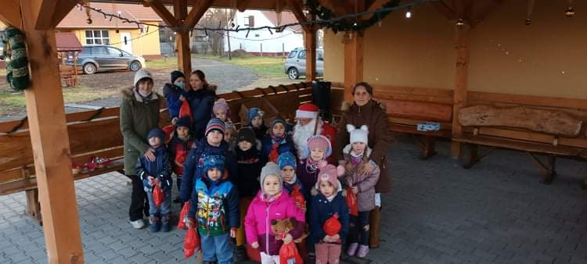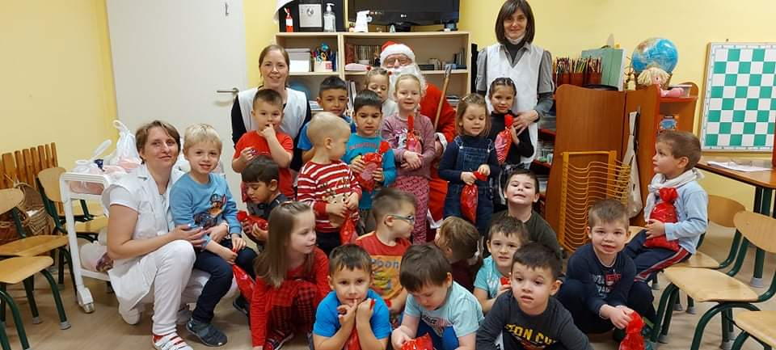

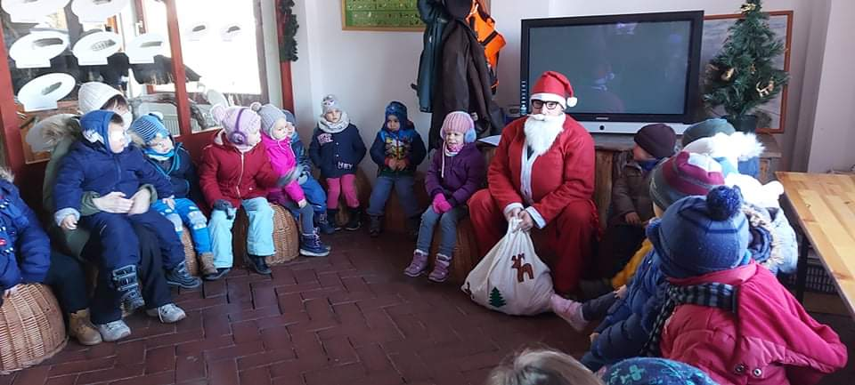

Csoki gyűjtő akció
2021. decemberében bekapcsolódtunk a Csoki gyűjtő akcióba, aminek nagy sikere volt a csoportban.
A gyerekek a szülők segítségével szorgalmasan gyűjtötték a különféle édességeket. Örömmel tapasztaltuk, hogy a gyerekek mennyire átérezték, hogy adakozni csodálatos dolog. Köszönet a szülőknek, hiszen ez az ők pozitív hozzáálla nélkül nem valósulhatott volna meg.
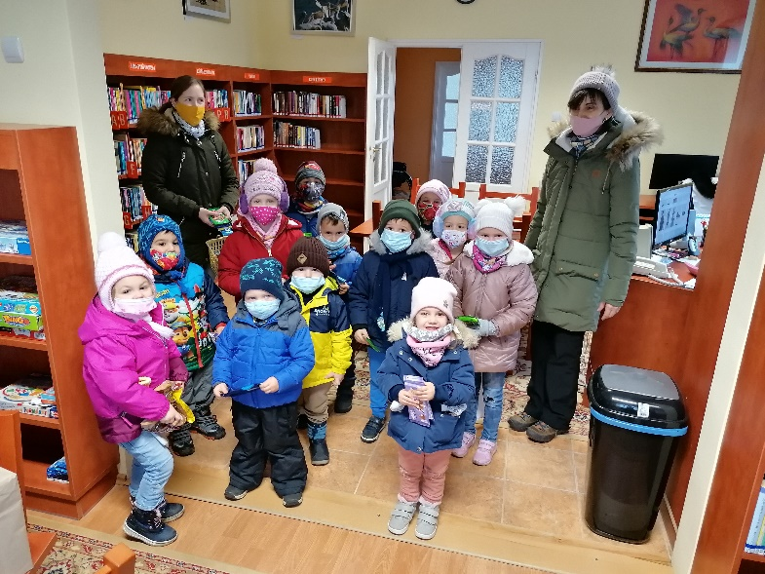
Mosolymanók- karácsonykor adni jó
Felvettük a kapcsolatot a Mátai szeretet szolgálattal, és részt vettünk a cipősdoboz akcióban. Ajándékot, ruhát, játékot ajánlottunk fel a rászoruló gyerekeknek karácsonyra.
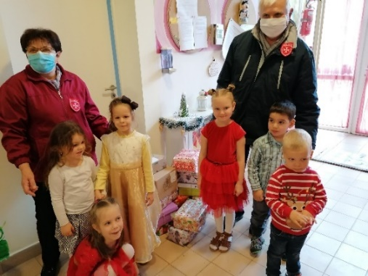
Mindkét esetben a szülők hozzáállása példaértékű volt.
Farsang
Hangulatos vidám délelőttön kergettük el a telet az ötletes jelmezekbe öltözött gyerekekkel. A gyerekek verseket, dalokat, táncokat tanultak erre a napra. Mókás vidám játékos feladatokkal tettük emlékezetessé a gyerekek számára ezt a napot. A finom fánk sem maradhatott ki a buliból, melyet Katika néninek köszönjük. Külön köszönet, hogy a fánkot tojás nélkül készítette, hogy a tojásérzékeny kisfiú is fogyaszthasson belőle.
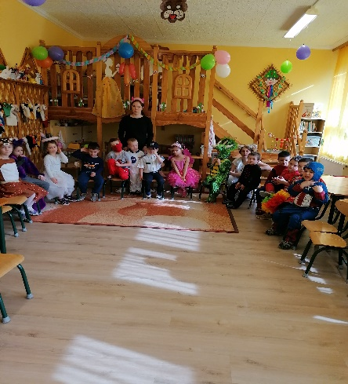
„Talpra magyar”
Március 15. megünneplése
A forradalom történetével játékos formában ismertettük meg a gyerekeket. Megbeszéltük, hogy kire emlékezünk ezen az ünnepen. Versekkel, dalokkal éreztettük a gyerekekkel a hazaszeretet fontosságát. A gyerekek megtanulták Petőfi Sándor Nemzeti dal című vers első versszakát és meghatottan énekelték a „Magyar vagyok” című dalt.
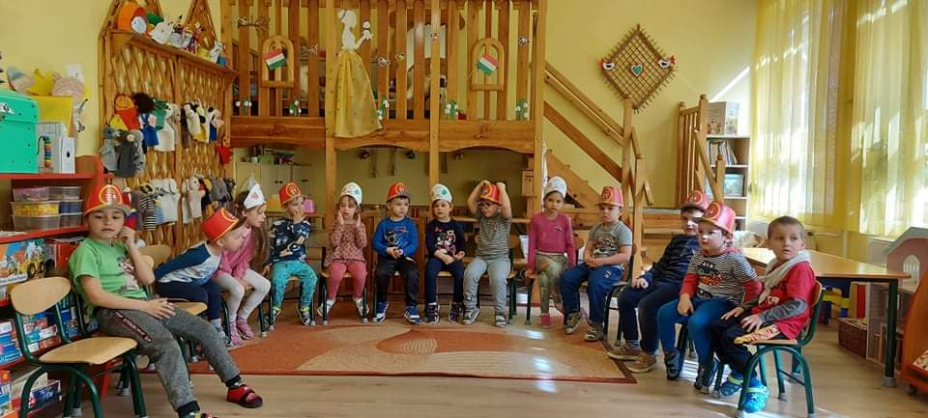
Víz világnapja
Óvodánk ebben az évben is megünnepelte a Víz világnapját. Először meghallgatták Zelk Zoltán: A nagyravágyó felhőcske című meséjét, majd különféle játékos próbákat kellett teljesíteniük. Barkácsoltak, gondolkodtató feladatokat oldottak meg. Megmentették a békákat és a halacskákat. A délelőtt végén minden gyermek ajándékot kapott. A Víz világnapja alkalmából látogatást tehettünk a Helyi Vízmű telepen, ami nagy élményt jelentett a gyerekek számára. Köszönjük Kerekes János úrnak, hogy lehetőséget biztosított számunkra, hogy megtekinthessük az üzemet. Radócz János úrnak pedig, hogy bemutatta és elmagyarázta a gyerekeknek, hogyan jut a víz a lakásokba.
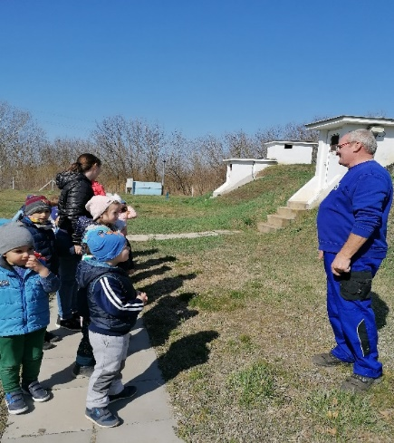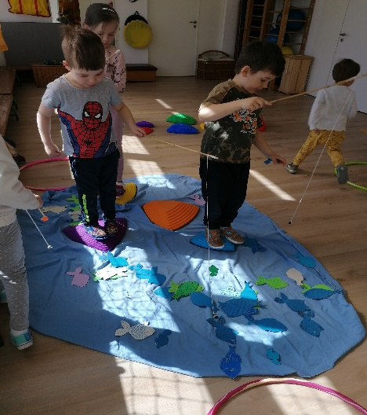
„Föld napja”
A járványhelyzet feloldásával újra szervezhettünk közös programot a szülőkkel. A Föld napja alkalmából nyílt napot szerveztünk. A programunkba bekapcsolódó szülők nagyon aktívak és lelkesek voltak. A közös munka eredménye a gyönyörű virágoskert lett, melyet a gyerekekkel együtt folyamatosan gondozunk. Bak István segítségével a veteményes kertünk is körbe lett kerítve.
A Föld napja alkalmából ellátogattunk a Pusztai állatparkba és megtekintettük az őshonos állatokat. Nagy hangsúlyt fektetünk arra, hogy a gyerekekben tudatosítsuk az állatvédelem fontosságát.
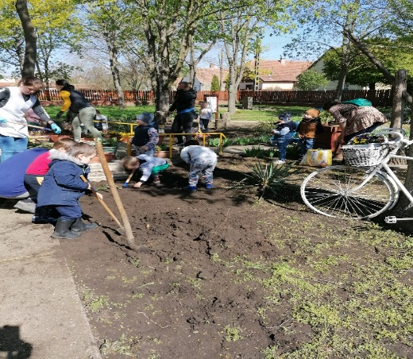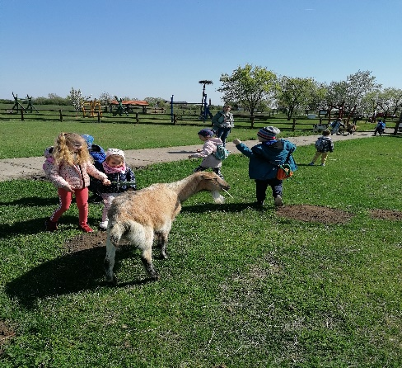
Madarak és fák napja
Versekkel, mesékkel, dalokkal, kreatív feladatokkal ünnepeltük a „Madarak és fák napját”. A projekt zárásaként ellátogattunk a Madárkórházba és megtekintettük a kis gólyákat, ami nagy élmény volt a gyerekek számára.

„Hívogat az iskola kapuját kitárja”
Újra hagyományos óvodai ballagást tarthattunk. Az évzáró ünnepséggel együtt elbúcsúztattuk a nagycsoportosainkat. 6 első osztályos gyermek búcsúzott az óvodától, hogy kezdetét vegye életüknek egy új komolyabb korszaka. / Szabó Kinga, Nagy Lajos, Jónás Alexa Jázmin, Fazekas Csaba, Sári Viktória, Konyhás Mira,/
Az ünnepség végén megajándékoztuk azokat a szülőket, akik aktívan vettek részt az óvodánk életében, Konyhás Istvánt, Veres Hajnalkát, Szabó Margitot és Sári Ádámot. Szabadidejükben Daruportát díszítettek, kertészkedtek, szereltek, javítottak, felújítottak. Köszönjük áldozatos munkájukat!
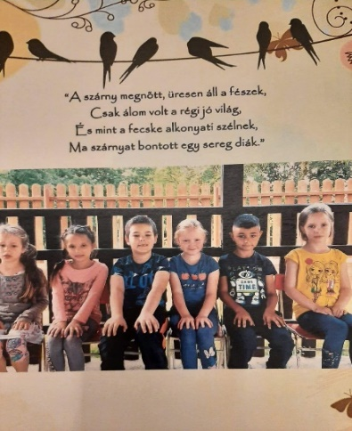
Gyermeknap
2022. június 10.-én gyermeknapot tartottunk. A helyszín ezúttal a Pusztai Állatpark volt. Kalandtúra, arcfestés, csillámtetkó készítés, karate bemutató és különböző kézműves tevékenység tette hangulatossá e napot. Zárásként pizza és slambuc került az asztalra.
Köszönjük Konyhás Istvánnak és Veres Hajnalkának, hogy lehetőséget biztosítottak arra, hogy az Állatparkban tarthassuk rendezvényünket. Köszönjük K. Nagy Józsi bácsinak a finom slambucot. Köszönettel tartozunk a szülőknek, akik igencsak nagy számban részt vettek és segítettek a gyermeknap lebonyolításában. Köszönöm a kollegáknak, hogy munkájukkal, ötleteikkel hozzájárultak a nap sikeréhez. Külön köszönjük Mészáros Józsi bácsinak és „Manónak”, hogy a gyerekek szállításában segített.
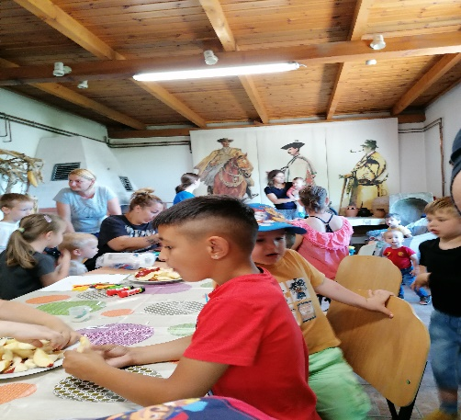

Takarítási szünet 2022. augusztus 01- 31.ig tartott. Megtörtént a játékok és a helyiségek fertőtlenítése.
Nyári önkéntes munka:
2022 júniusában Jónás Erika óvodánkban töltötte le a kötelező 50 órás önkéntes munkáját.
Gyermekvédelmi feladat
A 2021/2022-es nevelési évet 20 kisgyermekkel kezdtük. 15 gyermekhez 4 új kiscsoportos érkezett, akik beszoktatása megtörtént. Év közben is folyamatosan várjuk az óvodánkba jelentkezőket. Decemberben érkezett egy kisgyermek, de 2022. januárjában távozott egy kisfiú. Így a létszámunk továbbra is 20 fő maradt. A távozó kisfiú HHH volt.
Sajnos évek óta tapasztaljuk, hogy településünk elöregedett. A fiatalok elköltöznek, mivel nincs munkájuk, és nem is látnak arra reményt, hogy a későbbiekben lesz. Mindenhol inkább a leépítés a jellemző, így a fiatalok számára nincs más lehetőség, mint olyan helyet keresni, ahol munkát is kapnak.
Mindebből következik, hogy a gyerekek száma is egyre csökken, ami nagy veszélyt jelent mind az óvoda, mind az iskola számára. Hiszen a normatíva csökkenése egyre nagyobb terhet fog róni az önkormányzatunkra.
Megnyugtató számunkra, hogy ebben a nehéz helyzetben a folyamatos pályázatoknak köszönhetően a gyerekek nem szenvednek hiányt játékokból, tornaszerekből. Optimális fejlődésükhöz óvodánk gazdag eszköztárral rendelkezik.

Kapcsolattartás partnereinkkel:
- Család:
Az óvoda és a szülők kapcsolata jónak mondható. Célunk és feladatunk, hogy az együttnevelés érdekében egyenrangú partnerként kezeljük a szülőket. Nagyon fontos a kölcsönös bizalom, segítségnyújtás. Sajnos, néhány kivétel mindig akad, főleg a magatartás problémás gyerekek szüleivel. A szülők többnyire együttműködőek, érdeklődőek. A 2021-es évben ugyanúgy, mint az előzőben a közösen töltött napok a járványhelyzet miatt elmaradtak vagy korlátozva voltak megtartva.
A „Daruporta szépítő” verseny volt az egyetlen olyan program, ahol az aktív, kreatív szülőkkel együtt díszíthettük óvodánk udvarát.
A közvetlen kapcsolattartás korlátozódott a féléves értékelésekre, ahová, egyenként hívtuk a szülőket. A napi kapcsolattartást is nagymértékben korlátozta a vírushelyzet. A járványhelyzetnek megfelelően folyamatosan szigorítottuk vagy enyhítettük az óvodai látogatás szabályait. Csak egy szülő kísérhette be a gyermeket az óvoda épületébe. Kötelező volta fertőtlenítés, és a szájmaszk használata. A szülőket, szükség szerint tájékoztattuk, ha változás történt, így működésünk zökkenőmentes volt.

- Egészségügy
Jó kapcsolatot ápoltunk óvodánk orvosaival és a védőnővel. Probléma esetén közösen kerestük a legoptimálisabb megoldást. Az indokolatlan hiányzás megszüntetésére törekedtünk. Az a gyermek, aki nem beteg vegyen részt rendszeresen az óvodai nevelésben. Kiemelten kezeljük a HHH-s gyermekek indokolatlan hiányzását. A védőnő segítségére a fejtetvesség ellenőrzésében számítunk. Örömmel mondhatjuk, hogy 2021/2022-es nevelési évben egyszer sem volt ilyen jellegű probléma óvodánkban. A szülők is rendszeresen ellenőrzik gyermekeik haját és időben fertőtlenítenek, így a megelőzésre nagy hangsúlyt fektetnek. Nagy örömünkre szolgál, hogy a szülők jelzik az óvónő számára a hiányzást, és pontosan hozzák az igazolásokat. Nincs egyetlen igazolatlan napunk sem.
Az óvoda folyamatosan fertőtleníti az ágyneműket és a polcokat, játékokat. A vírushelyzetre való tekintettel a fertőtlenítés különösen kiemelt feladat. A biztonság érdekében az óvoda dolgozói több alkalommal is teszteltették magukat.
2021. szeptemberében meghirdetésre került a DiabMentor szakmai továbbképzés. Egyre jobban szükségessé vált, hogy az oktatási intézményekben legyen olyan felkészült pedagógus, aki megismeri a betegséghez kapcsolódó teendőket. A képzés gyakorlati részét Sáriné Köteles Nikolett elvégezte az elméleti képzésre a 2022/2023-as nevelési év őszén kerül sor.

- Petőfi Sándor általános iskola
A beiskolázással kapcsolatos pontos adatokat továbbítottuk az önkormányzat és az iskola számára. 2022 szeptemberében 6 kisgyermek kezdheti meg tanulmányit az első osztályban. Egy gyermek megkapta a Nevelési Tanácsadó szakvéleményét. Továbbra is BTM-es, a Tanácsadó szakvéleménye alapján még egy évig óvodai nevelésben részesül. Egy kisgyermeknek számára a Nevelési Tanácsadó szakvéleménye alapján az Oktatási Hivatal adta meg a felmentést. / 2022. februárjában ennek az eredményét is megkaptuk. A Nevelési Tanácsadó szakvéleménye ebben az esetben is az óvodában maradást javasolta.
- Humánszolgáltató Központ Balmazújvárosi Kistérség:
A szociális segítőnket szeretettel fogadtuk ebben a nevelési évben is. Úgy tapasztaljuk, hogy továbbra is jól érzi magát közösségünkben. A gyerekek nagy szeretettel várják és szívesen veszik körül. Úgy gondoljuk, hogy ez az egy nap is nagy segítség az óvónő számára. Különösen a magatartásproblémás gyermekek esetében. Reméljük, hogy ez a lehetőség továbbra is így marad! Egy – egy nap után azt tapasztaljuk, hogy nem egy napra, hanem minden napra szükség lett volna egy pedagógus asszisztens segítségére.
A magatartás problémás gyermekek hatékony fejlődése érdekében felvettük a kapcsolatot a pszichológussal, mivel a csoportban különösen szükségünk volt néhány jó tanácsra, megoldásra. /viselkedés zavar, családi problémák feldolgozása/ Sajnos a problémák miatt a szülőkkel is egyre több problémahelyzet alakult ki. A közös beszélgetések nem jártak sikerrel. Két kisgyermek emiatt, valószínű, hogy a következő évben már nem óvodánkban kezdi meg az évet, mivel édesanya nincs megelégedve. A kiiratkozásra augusztusban került sort.
Sajnos az egyre csökkenő gyermek létszám előrevetíti a normatív finanszírozás nehézségeit.

- Pedagógiai Szakszolgálat
Ősszel megtörtént a 3 és 5 éves gyermekek logopédiai szűrése. Sajnos a létszámhoz képest sok a beszédhibás gyermek. A 4-5 éves gyermekek beszéde érthetetlen. A logopédus jelenleg hetente tud jönni óvodánkba. Ennek a lehetőségnek különösen örültünk, mivel a heti fejlesztés sokkal hatékonyabb. Az lenne jó, ha a szülők is jobban értékelnék ezt a lehetőséget. Sajnos egy szülő kivételével nem veszik komolyan a gyakorlást, nem hozzák rendszeresen a füzetet, nem készülnek a foglalkozásokra, viszont elvárásaik vannak.
Két BTM-es gyermek kontroll vizsgálatára az iskolaérettségi vizsgálat után kerül sor, mivel számukra vizsgálati eredménytől függetlenül további felmentésre már nincs lehetőség. Így hat gyermek kezdheti meg az iskolai tanulmányait. A beiratkozással kapcsolatos adatokat továbbítottam az igazgató asszony számára és a Polgármesteri Hivatal felé.
Támogatóink:
Szeretnénk megköszönni azt a sok segítséget, amit kaptunk a szülőktől és azoktól az emberektől, akik önként segítették az óvodát munkájukkal, adományaikkal. A szülőknek külön megszeretném köszönni, hogy támogatták egész évben a gyümölcsnapunkat. Megható, hogy olyan emberek is segítettek bennünket, akiknek se gyermekük, se unokájuk nincs az óvodában.
Beszámoló a 2021/2022-es nevelési év logopédiai munkájáról
A 15/2013 (II.26) EMMI rendelet 25.§ (3) pontja alapján a logopédiai ellátás keretében el kell végezni a harmadik és ötödik életévüket betöltött gyermekek beszéd- és nyelvi fejlettségének szűrését. Ez a 2021/2022-es tanévben is megtörtént.
A 3 évesek szűrése a szókincset és a grammatikai szintet mérő kérdőív formájában történik. A kérdőívet a szülő tölti ki a saját gyermekére vonatkozóan. A beérkező kérdőívek kiértékelése után - normál nyelvi fejlődés esetén - az óvoda felé jelzek vissza. A szülőket az óvónők tájékoztatják az eredményről. Amennyiben nyelvfejlődési késés tapasztalható, az óvodán kívül a szülő felé is jelzek. További vizsgálatot javaslok, vagy tanácsadás formájában segítek. A 2021/2022-es tanévben a hortobágyi óvodában 6 gyermek 3 éves szűrése történt meg.
Az 5 évesek szűrése a beszédhangok ejtésére vonatkozik. A szűrést a logopédus végzi el abban a nevelési évben, amikor a gyermek betölti az 5. életévét. Amennyiben a gyermeknek nincs artikulációs hibája, és egyéb probléma sem merül fel (pl. szájlégzés, nagyothallás gyanúja, lenőtt nyelvfék), a gyermekkel a későbbiekben logopédiai teendő nincs. Artikulációs hiba esetén a szűrést követő nyáron, vagy a következő nevelési év szeptemberében kell elvégzni, amikor a gyermek részletes logopédiai diagnosztikai vizsgálata is sorra kerül. Egyéb probléma megléte esetén kezdeményezni szükséges a gyermek kiegészítő szakorvosi, vagy pedagógiai, pszichológiai vizsgálatát. Az 5 éves szűrések eredményéről is az óvoda kap tájékoztatást, a 3 éves szűréshez hasonló módon. A részletes diagnosztikai vizsgálat javaslatának szülő általi elfogadását követően nagycsoportos korban kezdődik meg a gyermekek logopédiai fejlesztése az óvodájukban. A 2021/2022-es nevelési évben 4 gyermek vett részt logopédiai foglalkozásokon. 5 éves szűrésen pedig 2 fő.
A Hortobágyi Nyitnikék Óvoda több, mint 20 éves munkakapcsolatot ápol a jelenlegi logopédussal. Az óvodavezetés és az óvónő minden esetben együttműködnek a szakemberrel és segítik munkáját. A gyermekekkel kapcsolatban folyamatos az esetmegbeszélés. Az esetlegesen adódó problémákat közösen igyekszünk megoldani.
Az óvodában a tárgyi feltételek a logopédiai munkához jók. A fejlesztő helyiség és a logopédiai tükör rendelkezésre áll. Igény szerint, az óvodai eszközök is használhatóak a munkához.

Záró gondolatok:
A beszámolóból megfigyelhető, hogy a 2021/2022.es nevelési év hatékonyan, de olykor nehézségekkel telt. Minden erőnkkel igyekeztünk a korábbi vezető által megkezdett feladatokat, programokat folytatni. Voltak nehézségeink, hiszen a vezetői feladatok számomra néha nehézséget okoztak, de segítséggel, támogatással, összefogással mindig túlléptünk a nehézségeken. Úgy gondolom, hogy néha még túl is vállaltuk magunkat. Visszatekintve úgy gondolom, hogy a nehézségek, néha kudarcok ellenére, kiváló szakmai évet zártunk. A fenntartó segítsége nélkül természetesen nem sikerült volna. Itt fontos megemlíteni, hogy a szülők támogatása sokat segített a sikerekben. Sajnos azt is tudomásul kellett vennem, hogy vezetőként néha kellemetlen helyzeteket, feladatokat is meg kellett oldani.
A sok feladat között fontos volt, hogy egymásra is vigyázzunk. Köszönöm a kollegáknak, hogy segítettek a nehézségeken túljutni. Szeretném megköszönni Hortobágy Község Önkormányzatának a bizalmat és a támogatást.

„Ismerd a múltat, láss a jövőbe!
A jelenben szolgálj azzal, amid van!”

Hortobágy, 2022. december 13.

Könnyű Juliánna
intézményvezető

